# 项目需求分析

## 一、项目名称

选课系统

## 二、综合要求

选课系统最终需要达到的功能主要有九个，它们分别为：录入课程信息、课程信息管理、录入学生信息、学生信息管理、录入教师信息、教师信息管理、学生选课、系统信息查看及存储、退出系统。其具体功能如下：

1)录入课程信息：有两种方式来录入课程信息，分别是由键盘录入和从文件中读取。课程信息包含课程编号、课程名称、学分、课程人数上限及授课教师工号。

2)课程信息管理：可以对课程信息进行新增、修改和删除操作，主要通过课程编号来进行。

3)录入学生信息：有两种方式来录入课程信息，分别是由键盘录入和从文件中读取。学生信息包含学号、姓名、性别、出生年月、入学年份、所在学院、专业、地址及电话。

4)学生信息管理：可以对学生信息进行新增、修改和删除操作，主要通过学号来进行。

5)录入教师信息：有两种方式来录入课程信息，分别是由键盘录入和从文件中读取。教师信息包含工号、姓名、性别、出生年月、所在学院、职称及电话。

6)教师信息管理：可以对教师信息进行新增、修改和删除操作，主要通过工号来进行。

7)学生选课：学生可通过此功能由学号查询已选及可选课程。

8)系统信息查看及存储：此功能可以查看课程信息，包含课程编号、课程名称学分、已选人数、课程人数上限及授课教师；也可以查看学生信息，包含学号、姓名及已选课程数；还可以查看教师信息，包含工号、姓名及开设课程数目；同时还会对课程信息、学生信息及教师信息进行存储。

9)退出系统：退出当前系统。

## 三、建立数据模型——E-R图

根据数据的属性和彼此之间的关系，建立E-R图。

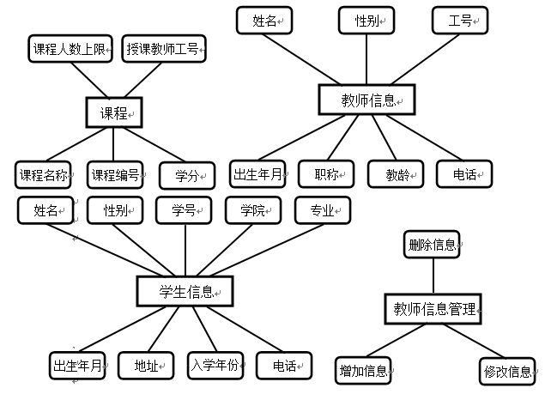

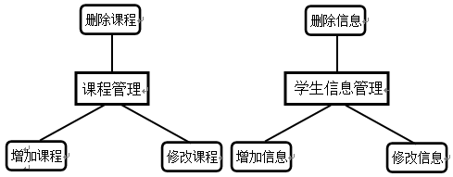

选课系统对象及其属性的E-R图

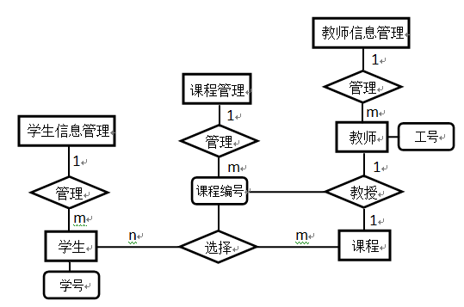

选课系统的E-R图

## 四、建立功能模型——IPO图

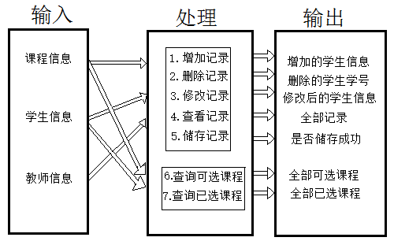

选课系统的IPO图

选课系统的原始来源主要有三个，课程信息、学生信息和教师信息。系统主要实现的功能有九个，数据流动的功能模块主要包括：1）录入课程信息、学生信息、教师信息功能；2）课程、学生、教师信息的管理；3）学生选课；4）系统信息查看及储存。

录入的信息以文件的形式存储；信息的管理包括增加、修改、删除信息，更新信息后需要保存；当然也可以不对数据进行处理，单纯地查看数据；学生选课包括查询可选和已选的课程。

## 五、建立行为模型——状态转换图

学生进行选课之前，系统管理者应先将学生选课信息录入，确定学生待选课程，然后通知学生进行选课。学生在选择课程并提交后，系统确定该课程人数是否已达上限，若已达上限，则学生重新选课；若未达上限，则选课结束。

待选课程

[学生选课信息录入]

学生选课

[通知学生]

课程人数未满

课程人数已满

重选

学生选课状态图